Міністерство освіти і науки України
Національний університет “Львівська політехніка”


Звіт
До лабораторної роботи №2
З дисципліни: «Комп'ютерні системи»
на тему: «Ознайомлення з основними конструкціями мови моделювання System C»

Виконав: ст. гр. KI-32
Кудляк Д.О.
Прийняв: Козак Н.Б.

Львів-2020
Мета роботи: Ознайомитися з основними конструкціями мови моделювання System C.
Хід роботи
Варіант – 9
Х = 9
Y = 68+75=143
Реалізувати модулі S1 та S2, разом з логікою їх функціонування згідно варіанту, провести послідовне з’єднання S1 та S2 ініціалізувати необхідні порти на S1. На вхід S2 подати вихідні порти модуля S1. До кожного модуля заводиться зовнішній вхідний для всіх сигнал синхронізації CLK. Результати подати на модуль Display для відображення.

- S1
2 вихідних порта power, f1
power = Pow(X, Y) ;
f1 = X * 1 + X * 2 + X * 3 + …. + X * Y;

- S2
Обчислити r1 = OR (a, b) , r2 = NOT( OR (a, b)); операції NOT & OR побітово.
Схема зв’язків модулів
power = Pow(X, Y) ;
f1 = X * 1 + X * 2 + X * 3 + …. + X * Y;

r1 = OR (a, b) , r2 = NOT( OR (a, b));

f1
r1
Y
X
b
a

S2
S1

power

r2

Код програми

stage1.cpp
#include "systemc.h"
#include "stage1.h"
#include "math.h"

//Definition of addsub method
void stage1::addsub()
{
double a ;
double b ;
double sum1=0,c1=0;
a = in1.read();
b = in2.read();
sum1= pow(a,b);
sum.write(sum1);
for(int i=1;i <b; i++){
c1+= a*i;
}
diff.write(c1);
} // end of addsub method

stage2.cpp
#include "systemc.h"
#include "stage2.h"

//definition of multdiv method
void stage2::multdiv()
{
double a;
double b;
a = sum.read();
b = diff.read();
if( a == 0 || b == 0 )
{
prod.write(0);
quot.write(1);
}
prod.write(1);
quot.write(0);
} // end of multdiv
Результат виконання
Скрін програми:
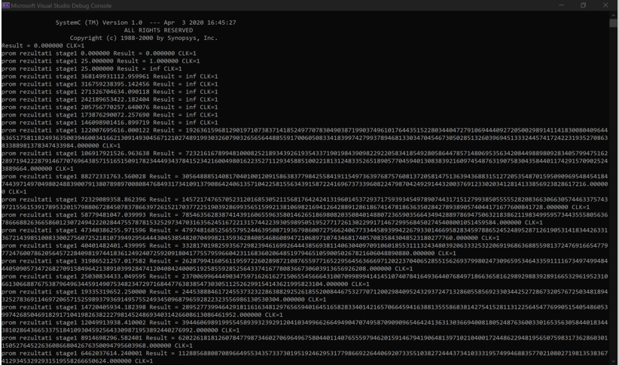
Висновок: виконуючи дану лабораторну роботу я ознайомився з основними конструкціями мови моделювання System C. Створила програму та відлагодила її за допомогою System C .

